多智能体驱动的嵌入式代码检测系统
实 施 方 案

项 目 名 称：嵌入式代码检测系统
编 制 单 位：嵌入式代码检测系统项目组
编 制 依 据：《技术调研报告》V1.0（2026-09）
文 档 版 本：V1.1（简洁版）
完 成 日 期：2026 年 9 月

目 录

第 1 章 测什么：查哪些问题 2
1.1 检测清单怎么定 2
1.2 先查哪类缺陷 3
1.3 用哪些规范当尺子 3
1.4 安全标准的影响 3
1.5 四个维度怎么做：一个一个来 4
第 2 章 怎么分：四类方法与第一期工具 4
2.1 四类方法各管什么 4
2.2 第一期用什么工具 4
2.3 告警统一说一种话：SARIF 5
2.4 动态检测为什么放后面 5
第 3 章 怎么干：架构与计划 5
3.1 总路线：核心自己写，其余全复用 5
3.2 系统分三层 6
3.3 四个阶段 6
3.4 第一个月（MVP）四周计划 7
3.5 能复用的开源项目 7
3.6 模型怎么选、钱怎么省 7
3.7 效果怎么评 8
3.8 风险与对策 8
第 4 章 本周就能开始的事 8
4.1 三件事，不用写代码 8
4.2 需要拍板的三个问题 9

注：本目录由域代码生成。编辑文档后，请在目录上单击右键选择“更新域”刷新页码。

第 1 章 测什么：查哪些问题
本方案回答三个问题：查什么、怎么查、怎么干。核心结论先说：第一期只做静态缺陷检测——用现成开源工具把问题查出来，再用大模型把误报挑掉；规范检查、测试生成等内容后面分阶段上。

1.1 检测清单怎么定
清单按两个维度整理。一是缺陷类型：按国际通用的 CWE 编号归类（越界写、空指针、内存泄漏等）；二是规范条款：MISRA C、GJB 8114、CERT C 里一条条具体的编程规则。两个维度对得上号——每条规则背后都是一类缺陷。最终每条检测项就是四件事：查什么缺陷、违反哪条规则、用哪个工具查、有多严重。行业标准（比如汽车的 ISO 26262）的作用是裁剪：安全等级越高，要查的项越多。

1.2 先查哪类缺陷
看真实漏洞数据说话：2025 年 CWE Top 25 的已知被利用（KEV）子榜里，越界写得分 50.39，约为第二名 XSS（17.99）的三倍。所以内存安全排第一。表 1-1 列出七类缺陷和嵌入式场景下的典型成因。
表 1-1 七类缺陷与嵌入式典型成因（按优先级排列）
缺陷类别 | 常见问题 | 嵌入式里为什么高发
内存安全 | 缓冲区溢出、数组越界、空指针、野指针、内存泄漏 | 解析协议数据时无界拷贝；没有内存保护的芯片越界写不报错、悄悄破坏别的任务；设备常年不关机，小泄漏也会攒成大事故
并发与中断 | 数据竞争、死锁、优先级反转、中断函数不可重入 | 中断和任务共用变量却没加保护；volatile 不保证原子性，多字节数据可能读一半被改
整型与算术 | 有符号溢出、隐式截断、除零 | 16 位单片机上 int 只有 16 位，类型转换时容易悄悄截断
未定义行为 | 严格别名、对齐错误、悬空指针 | 不同编译器对同一段有歧义的代码处理不同，换个编译器就出故障
栈与实时性 | 栈溢出、函数执行超时 | 递归、大局部数组、中断嵌套把栈吃穿
字符串与资源 | 不安全字符串函数、外设句柄泄漏 | 错误处理分支忘了关外设；安全标准普遍禁止运行时动态分配内存
结构与质量 | 死代码、圈复杂度超标 | 影响认证追溯和长期维护

1.3 用哪些规范当尺子
规范就是一把把尺子，要按目标标准分库维护。两个现实问题要注意：最新的 MISRA C:2025 开源工具还查不了（cppcheck 的开源插件只支持 2012 版，2025 版只有商业工具支持）；GJB 8114 和 GJB 5369 两套国军标规则编号互不通用，规则库得分开建。
表 1-2 规范基线现状
规范 | 内容 | 开源工具支持情况
MISRA C:2012（含修订） | 约 200 条规则，汽车电子行业主流 | cppcheck、clang-tidy 可查
MISRA C:2025 | 约 225 条规则（2025 年新版） | 开源暂不支持，仅商业工具
SEI CERT C | 98 条安全编码规则，与 CWE 有映射 | 部分支持
GJB 8114 / GJB 5369 | 国内军品事实基线（124 条 / 138 条） | 国产工具或自建规则库

1.4 安全标准的影响
标准的影响就三条：安全等级越高，静态分析越强制；覆盖率要求越高，最高到 MC/DC（修正条件判定覆盖，航空最高等级强制）；静态查完还得动态测，两者不能互相替代。落到系统里：标准决定检测项开多少，用配置文件控制。

1.5 四个维度怎么做：一个一个来
四个维度不齐头并进，按把握从大到小、难度从低到高排序：静态缺陷第一（工具成熟，去误报正是大模型擅长的事）；规范合规第二（建规则库费人力但结果确定）；测试生成第三；并发时序最后（工具最难、误报最多）。固件检测放二期。这个顺序在第 3 章的计划里落实。

第 2 章 怎么分：四类方法与第一期工具

2.1 四类方法各管什么
检测方法分四类，各有长短：静态分析不运行程序、直接读代码找问题，查得全但会误报；动态分析把程序真跑起来观察，准但查不到没执行到的路径；混合分析自动生成测试用例、能钻到深层路径，但算力开销大；固件分析对付没有源码的二进制。第一期只用静态分析，其余按阶段引入。
表 2-1 四类方法与引入阶段
方法 | 长处 | 短板 | 什么时候用
静态分析 | 查得全，能查规范违规 | 有误报，需要人工或大模型分辨 | 第一期（本方案主线）
动态分析 | 查得准，能拿到覆盖率证据 | 查不到没跑到的代码；裸机限制多 | 第三阶段
混合分析 | 自动造测试用例，钻深路径 | 算力贵、路径爆炸 | 后备，按需用 CBMC/KLEE
固件分析 | 查无源码组件的漏洞 | 定制芯片难仿真 | 二期扩展

2.2 第一期用什么工具
选工具只有两条硬标准：能命令行调用；结果能输出成 JSON/XML 这类机器可读格式——大模型系统要把它们当工具使唤。第一期选型见表 2-2，全部开源、都在活跃维护。
表 2-2 第一期工具链
工具 | 干什么用 | 结果格式 | 许可证
cppcheck 2.22 | 规则检查，带 MISRA 插件 | XML / SARIF | GPL-3.0
clang-tidy | 代码规则检查与自动修复 | YAML（可转 JSON） | Apache-2.0
GCC -fanalyzer | 路径分析，交叉编译工具链自带 | JSON / SARIF | GPL-3.0
CBMC（后备） | 数学级验证高危模块 | 原生 JSON | BSD 类
Ceedling/Unity/CMock（后续） | 单元测试与硬件打桩 | JUnit XML | MIT
Renode（后续） | 单片机仿真 | XML | MIT

2.3 告警统一说一种话：SARIF
三个工具输出的格式各不相同，统一转成 SARIF——静态分析结果的通用交换标准，相当于这个领域的普通话。统一之后，大模型研判层只认一种格式，以后加新工具也不用改研判层，这是整个系统保持简单的关键。

2.4 动态检测为什么放后面
有个绕不开的限制：ASan、Valgrind 这类内存检测工具依赖操作系统，裸机单片机上用不了（只有 UBSan 可以裁剪后用）。所以裸机的动态测试要走替代路线：在电脑上用 CMock 把硬件相关代码换成替身，跑 Unity 单元测试；需要模拟外设行为时用 Renode 仿真器。这些放到第三阶段做，本期不投入。

第 3 章 怎么干：架构与计划

3.1 总路线：核心自己写，其余全复用
总路线一句话：核心自己写（量不大），其余全部用现成开源，不 fork 大项目当底座。三个理由：第一，系统的价值在懂嵌入式的部分——工具适配、规则库、合规报告，这些现成项目里都没有，只能自己写；而这部分写完后，大模型编排只是薄薄一层。第二，最像的候选 open-code-review（4.3 万 star）是 Go 语言写的 PR 审查工具，fork 它等于接下整个 Go 技术栈，还换不来核心能力。第三，自研总量约几千行 Python，完全可控。open-code-review 的正确用法是当对照组：跑同一份代码，我们必须证明比通用方案更懂嵌入式。

3.2 系统分三层
系统分三层，见图 3-1：工具层把问题查准查全；智能体层读懂告警——并行分诊、每条结论附代码证据、高危项留给人工确认；报告层汇总交付。哪些自研、哪些复用见表 3-1。
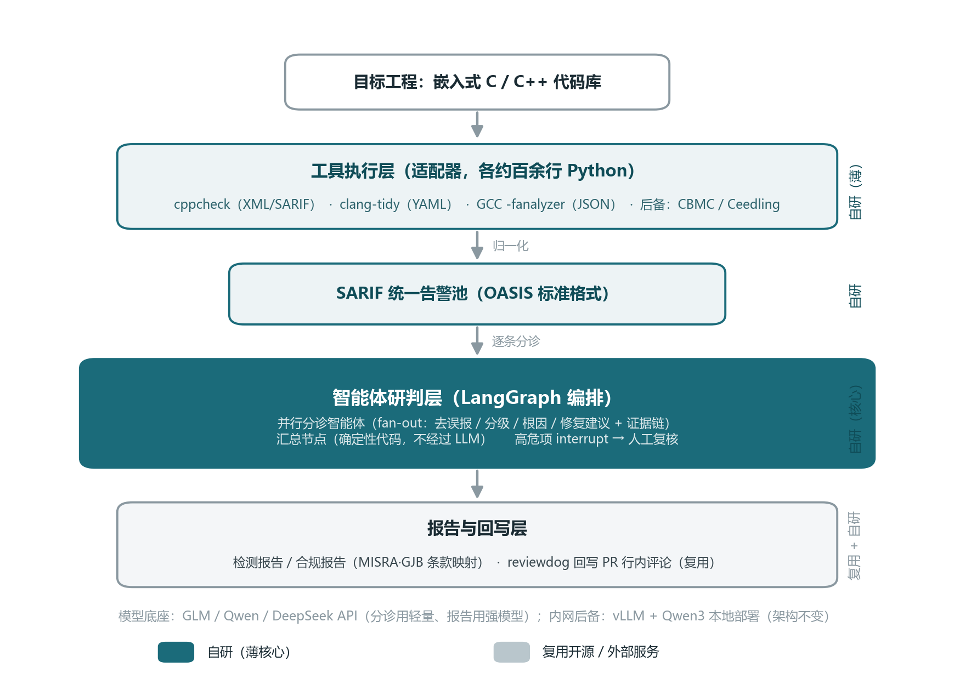
图 3-1 系统总体架构（深色为自研，浅色为复用）
表 3-1 组件清单：自研还是复用
组件 | 来源 | 说明
工具适配器（三个静态工具） | 自研（薄） | 每个约百余行：调用工具、解析结果、转成 SARIF
SARIF 告警池 | 自研 | 统一存放告警，附带函数和调用链上下文
编排与分诊（LangGraph） | 自研（核心） | 并行分诊、确定汇总、高危项转人工
PR 评论回写 | 复用 reviewdog（MIT） | 把告警变成代码平台上的行内评论，省掉接口开发
检测与合规报告 | 自研 | 按 MISRA/GJB/ISO 26262 条款生成
模型底座 | 外部服务 | 国产大模型 API；内网部署时换 vLLM 本地跑
效果对照 | 复用 open-code-review | 只用来对比效果，不引入其代码

3.3 四个阶段
表 3-2 分阶段路线
阶段 | 做什么 | 做完的标志
一（本期 MVP） | 静态缺陷检测与告警分诊跑通 | 去误报率等指标有实测数据
二 | 规范合规检查（MISRA/GJB） | 对目标工程出完整合规报告
三 | 单元测试生成与覆盖率 | 覆盖率提升可量化
四 | 并发时序检测与多项目部署 | 嵌入式特色能力可用

3.4 第一个月（MVP）四周计划
MVP 只干一件事：对目标工程的静态告警做端到端分诊，拿出实测数据。目标工程建议用 FreeRTOS 或 RT-Thread 的官方示例（真实、规模适中、有已知缺陷历史）。
表 3-3 四周计划与验收标准
周 | 干什么 | 验收标准
第 1 周 | 搭项目骨架；选定目标工程；写三个工具适配器，告警统一进 SARIF 池 | 一条命令完成全量扫描，告警带文件、行号、CWE 编号
第 2 周 | 搭 LangGraph 流水线和分诊智能体：读告警上下文，判误报、定级、给原因和修复建议，附代码证据 | 抽查 50 条，每条都能对上代码证据
第 3 周 | 出检测报告第一版；接 reviewdog 发 PR 评论；跑 open-code-review 做对照 | 一条命令出完整报告，与对照有明确差异
第 4 周 | 接入 Juliet 评测集，统计指标、写回归脚本、算成本 | 去误报率、漏判率、单条成本三项指标可复现

3.5 能复用的开源项目
复用有一条红线：AGPL/GPL 许可证的项目只能学思路、不能抄代码（会有开源传染风险）。表 3-4 按复用深度分档，星标数是 2026 年 9 月 30 日实测。
表 3-4 可复用开源资产
档位 | 项目（星标/许可证） | 怎么用
直接用 | reviewdog（9,633 / MIT） | 告警回写 PR 评论
直接用 | LangGraph（42,507 / MIT） | 智能体编排框架
当工具用 | Semgrep MCP、CodeQL MCP（官方） | 后续做规则生成的工具层
当对照 | open-code-review（42,795 / Apache-2.0） | 跑基线对比，不引代码
学思路 | PR-Agent（13,199 / MIT） | 提示词与评论设计参考
学思路 | VulnHuntr（约 2,800 / AGPL） | 多轮追问的分诊范式，禁止引代码
学思路 | LLMxCPG（USENIX 2025 / GPL） | 代码属性图切片思路，禁止引代码
备用 | UTBotCpp（186 / Apache-2.0） | C 测试生成后备，已停更，仅评估

3.6 模型怎么选、钱怎么省
原则：分诊量大、单条简单，用便宜的小模型；报告生成量小、要求高，用强模型——这样对冲多智能体约 15 倍的成本放大。低危告警不过模型、只走规则过滤，再设单项目成本上限。起步用 GLM/Qwen/DeepSeek 的 API；将来要内网部署，换 vLLM 在本地跑 Qwen3，架构不用改。国产模型在工具调用能力上已经和闭源模型打平，没有障碍。

3.7 效果怎么评
四项指标：去误报率（判为误报的告警里真误报的占比）、漏判率（真缺陷被当成误报的比例）、分级准确率、单条告警成本。基准用 NIST Juliet 测试集——几万个专门埋好缺陷的现成程序，第一周就下载，挑三到五个缺陷类别，再自己补一些工具查不到的。每次改提示词必须跑回归，防止改好一处、弄坏三处。

3.8 风险与对策
表 3-5 主要风险
风险 | 后果 | 对策
大模型胡说（幻觉） | 把真缺陷当误报删掉 | 结论必须附代码证据；高危项人工确认；定期抽检
花销失控 | 规模化用不起 | 低危不过模型；小模型分诊；单项目上限
没有评测基准 | 不知道改好还是改坏 | 第一周就建 Juliet 评测集；指标脚本化
许可证污染 | 合规风险 | AGPL/GPL 项目禁止引代码
贪多求全 | 四个维度一起上，全做不精 | 严格串行：静态缺陷没闭环不开下一个
三条纪律：不急着搭多智能体委员会（分诊是并行单智能体的活，等数据证明需要再加）；AGPL/GPL 代码绝不进仓库；没有评测集就不写提示词。

第 4 章 本周就能开始的事

4.1 三件事，不用写代码
第一件：跑一遍 open-code-review，拿到通用 AI 审查的基线成绩——以后我们的系统要比它更懂嵌入式。第二件：用 cppcheck 扫目标工程，拿一批真实告警，手工试一轮分诊提示词（判断是不是误报、给出证据），顺便估算单条成本。第三件：下载 Juliet 测试集，挑几个缺陷类别，搭好评测集雏形。三件事一天能做完，为第一周开发铺路。

4.2 需要拍板的三个问题
一是部署形态：要不要纯内网部署？这决定用云端 API 还是本地模型。二是规范优先级：先做 MISRA 还是 GJB？决定规则库建设顺序。三是目标工程：用 FreeRTOS、RT-Thread 还是我们自己的工程？建议先用开源工程，好演示也好评测，跑通后再切真实工程。这三个问题都不影响第一周开工。

